编号：0217-2020-2022
不符合项报告
企业名称： | 盘锦广利达电气有限公司 | 不符合报告编号： | 01
受审核部门: 质检部 陪同人员:胡井新
不符合事实描述：
查在测量设备台账中，没有把出厂编号为193262、规格型号为GDS-1102A-U的示波器纳入测量设备台账中管理的证据。不符合GB/T19022-2003标准中6.3.1测量设备条款的规定要求。

不符合认证审核准则条款号：GB/T19022-2003 6.3.1测量设备
不符合程度：主要不符合____；次要不符合__√___；
审核员(签名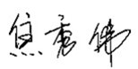陪同人员(签名)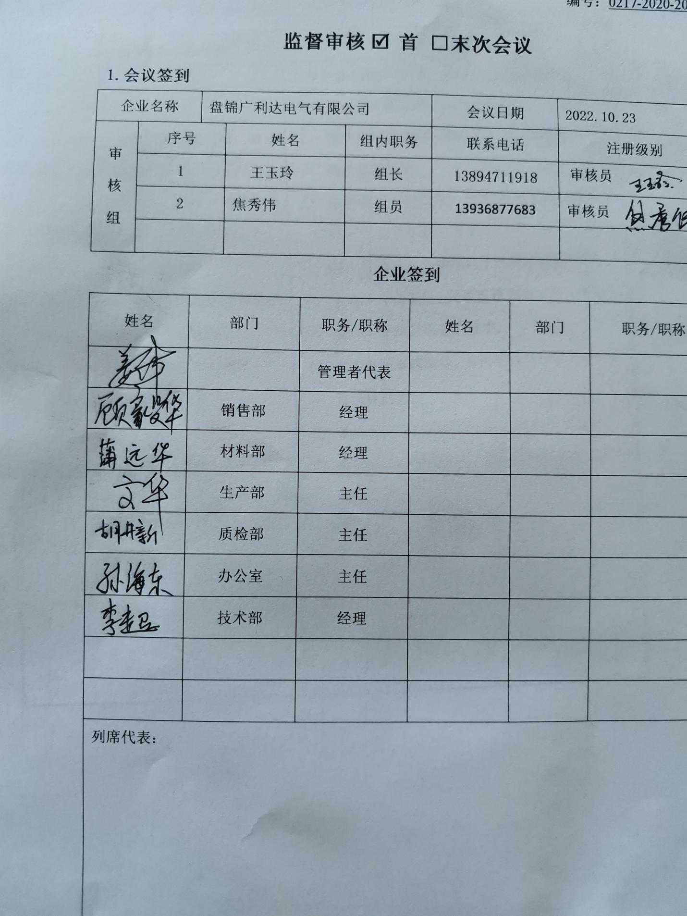
企业部门代表（签名）
日期:2022年10月24日
纠正措施:
组织部门相关人员，学习标准6.3.1条款的要求。对该测量设备进行再次建账，将其它计量器具再次确认建账管理的证据。类似问题一并解决。

企业部门代表签名: 审核员签名:
纠正措施完成情况:
纠正措施已落实，经验证措施有效，同意关闭。

审核组代表签名: 日期:2022年10月24日
可另附页

